
Die Abbildung kann ein Symbolfoto sein.
Artikel: | MOTORHACKEN
Modell: | Classic

Motor: | 4-Takt-Motor
Leistung: | 3,5 PS
Antrieb: | Getriebeantrieb
Schnittbreite: | 40 cm

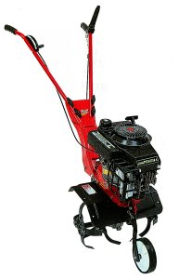
€ 472,-

